 | 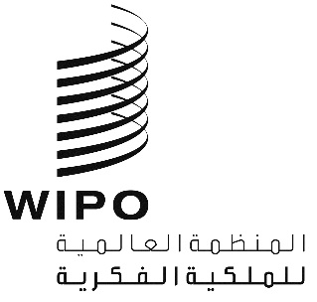 | A
WIPO/ACE/9/17
الأصل: بالإسبانية
التاريخ: 20 يناير 2014

اللجنة الاستشارية المعنية بالإنفاذ

الدورة التاسعة
جنيف، من 3 إلى 5 مارس 2014

تقرير عن حملات مديرية حق المؤلف – بيرو (2013)
من إعداد المعهد الوطني للدفاع عن المنافسة وحماية الملكية الفكرية، بيرو∗
أولاً. الخبرة المكتسبة في مجال تعزيز الاستخدام القانوني للبرمجيات من قِبل الشركات الصغيرة والمتوسطة: اعتُبرت حوكمة رشيدة في مسابقة الحوكمة الرشيدة لعام 2013 التي نظمتها منظمة "مواطنو اليوم" (CIUDADANOS AL DÍA)
- نموذج لإضفاء الطابع الرسمي على الشركات الصغيرة والمتوسطة فيما يتعلق بالاستخدام القانوني للبرمجيات في بيرو: يستند النموذج إلى حملات متعاقبة يُرسِل من خلالها المعهدُ الوطني للدفاع عن المنافسة وحماية الملكية الفكرية (INDECOPI) – عن طريق مديرية حق المؤلف التابعة له – رسائل (خطابات) إلى قواعد بيانات الشركات – التي يقدمها مالكو البرمجيات المختلفة – من أجل توعيتهم وإقناعهم باستخدام البرمجيات المُرخَّصة ترخيصاً صحيحاً (ترخيص مجمعات البرمجيات)، ومن ثمَّ الامتثال لتشريعات حق المؤلف والملكية الفكرية.
- وهو نموذج فريد من نوعه يهدف إلى تحقيق قدر أكبر من الكفاءة في إدارة مديرية حق المؤلف، وهي السلطة الإدارية المسؤولة عن الإشراف على استخدام البرمجيات القانونية في بيرو.
- ويَسمح للمعهد الوطني بتحقيق نتائج قابلة للقياس على المدى القريب، مما يعطي دفعةً قويةً لأجهزة الحاسوب والبرمجيات والخدمات المُسجَّلة في سوق تكنولوجيا المعلومات. ويساعد المعهدَ الوطني على القيام بدور المحفز لثقافة احترام حق المؤلف والملكية الفكرية وحمايتهما.

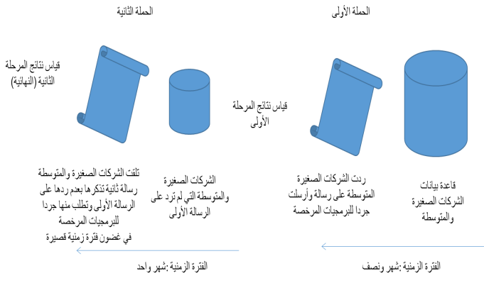 | 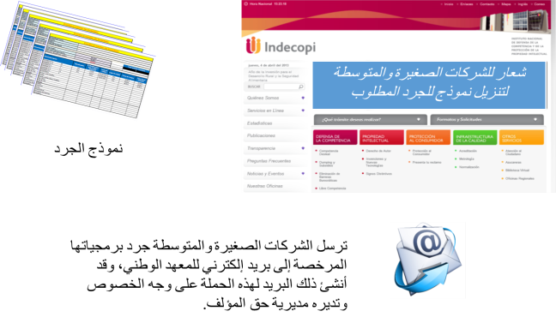
نتائج عام 2012:
- قمنا في عام 2012 بثلاث حملات لتعزيز استخدام البرمجيات القانونية عن طريق إرسال ما مجموعه 4300 رسالة إعلامية ووقائية إلى الشركات الصغيرة والمتوسطة.
الأثر:
- الحملة الأولى في شهري مارس وأبريل: حصلت 235 شركة على تراخيص لمجمعات البرمجيات الخاصة بها.
- الحملة الثانية في الفترة من يونيو إلى أغسطس: حصلت 167 شركة على تراخيص لمجمعات البرمجيات الخاصة بها.
- الحملة الثالثة في شهري سبتمبر وأكتوبر: حصلت 305 شركات على تراخيص لمجمعات البرمجيات الخاصة بها.
- الحملة الرابعة في شهري نوفمبر وديسمبر: حصلت 123 شركة على تراخيص لمجمعات البرمجيات الخاصة بها.
- وكان معدل الترخيص 19%. وكان معدل الاستجابة 41%.
- وبافتراض أن كل شركة من الشركات الصغيرة والمتوسطة لديها في المتوسط 8 أجهزة حاسوب، يكون عدد وحدات العمل التي حصلت في عام 2012 على ترخيص 6640 وحدة.
- وإذا سلَّمنا بأن 4300 شركة من الشركات الصغيرة والمتوسطة قد تلقَّت رسائل إعلامية ووقائية وأن 19% من البرمجيات أصبحت قانونية (817 شركة بمتوسط 8 أجهزة حاسوب في كل شركة) نتيجةً لحملات المعهد الوطني في عام 2012، فيُقدَّر أن الصناعة اكتسبت دخلاً يبلغ 3,6 مليون دولار تقريباً.
- وقد شهد قطاع تسويق البرمجيات المُرخَّصة زيادةً بنسبة 39% في عدد المعاملات. وكانت هناك زيادة في المبيعات بنسبة 59% في عدد الشركات الصغيرة والمتوسطة المُسجَّلة حسب الأصول والتي تُسوِّق برمجيات مُرخَّصة. وكانت هناك زيادة بنسبة 15% في عدد الشركات المُسجَّلة التي تبيع أجهزة الحاسوب والبرمجيات وخدمات تكنولوجيا المعلومات إلى الشركات الصغيرة والمتوسطة.
ثانياً. حملة مكافحة القرصنة: تجربة العمل المشترك مع القطاع السمعي البصري لشن حملات وعمليات ضد البيع غير القانوني للأفلام
- تولت مديرية حق المؤلف – بالاشتراك مع ممثلي القطاع السمعي البصري – قيادة حملة مكافحة القرصنة، وهي جهد مشترك بين القطاعين العام والخاص لمكافحة الاستنساخ والتوزيع الجماعيين للمصنفات السمعية البصرية المحمية بموجب قانون حق المؤلف.
- ويمكن تلخيص خطة عملها على النحو التالي:
- أدت إلى إصدار لائحة تعلن أن مكافحة القرصنة أمرٌ يصب في المصلحة الوطنية، كما هو الحال مع غيرها من الجرائم ذات الأثر الاجتماعي الكبير، مما أعطى دفعةً أخرى لجهود مكافحة القرصنة من خلال إشراك مجموعة متنوعة من الوكالات. وظهرت هذه المبادرة إلى حيز الوجود من خلال إصدار المرسوم السامي 009-2006-PRODUCE الذي نُشِر في الجريدة الرسمية (El Peruano) بتاريخ 4 مايو 2006.
- شجّعت حملة مكافحة القرصنة على سنّ القانون رقم 28289 لدعم مكافحة القرصنة في مواجهة القرصنة المتزايدة، مما أدى إلى زيادة ما تقوم به القيادة المركزية لمكافحة القرصنة وجرائم الجمارك من عمليات تفتيش لمراكز النسخ والطباعة والمبيعات في مدينة ليما، بل وفي المناطق النائية من البلاد، بمساعدة شرطة بيرو الوطنية التي تُستدعى لهذا الغرض.
- أشركت البلديات في عمل ردعي وتثقيفي بغية تعزيز استهلاك المنتجات القانونية في شتى البلديات على الصعيد الوطني. وقد وقَّع العديد من بلديات العاصمة ليما تعهدات بمكافحة القرصنة في الولاية القضائية الخاصة بكل منها.
- استمرت الجهود المشتركة مع الهيئة الوطنية الرقابية لإدارة الضرائب (SUNAT) للقيام بعمليات مكافحة القرصنة بدعمٍ من الشرطة الوطنية ومكتب المدعي العام.
- ازدادت التدخلات في مجالات الجمارك بتعاون الموردين الذين يمكنهم الإبلاغ عن وجود بضائع غير قانونية قبل التخليص الجمركي.
- عقد جلسات تدريبية في مجال الملكية الفكرية لعناصر الشرطة وأعضاء النيابة العامة والقضاة.
- أدت إلى تشجيع إنشاء مزيد من مكاتب المدعين العامين المتخصصين في جميع أنحاء البلد.
- أُرسِلت في فصل الصيف رسائل إلى شتى المنتجعات الصيفية تبلغها بتشريعات حق المؤلف وبضرورة إرساء ثقافة احترام الملكية الفكرية، وذلك من أجل نشر رسالة مفادها أنه ينبغي ألا يُسمَح بأي نسخ أو توزيع أو نقل عام خارج الإطار القانوني.
ثالثاً. حملة "اشترِ القانوني، اشترِ الأصلي": عرض منتجات قانونية من شتى القطاعات الثقافية من خلال شبكة الإنترنت والشبكات الاجتماعية كبديل للمنتجات المقرصنة
- الموقع الإلكتروني "اشترِ القانوني، اشترِ الأصلي" عبارة عن أداة تكنولوجية تُمكِّن المستخدمين من النفاذ إلى معلومات تتعلق بأنشطة القرصنة والتزوير والتهريب غير القانونية، والآليات القانونية المتاحة لحماية الابتكارات، ومعلومات عن الأماكن أو المؤسسات المُسجَّلة التي تقدم منتجات أو خدمات قانونية وأصلية.
- وتسمح هذه الأداة الجديدة لجميع الشركات المُسجَّلة التي تُقدِّم خدمات أو تبيع منتجات أصلية في سوق بيرو بالتسجيل في الموقع، وتقديم تفاصيل الاتصال بهذه الشركات.
- وعندما يزور المستهلكون الموقع الإلكتروني "اشترِ القانوني، اشترِ الأصلي"، يكون بإمكانهم الاطلاع على قائمة بالمؤسسات المُسجَّلة واختيار أفضل خيار لشراء المنتجات الأصلية، في مواجهة واضحة للقرصنة والتزوير والتهريب.
- إن موقع "اشترِ القانوني، اشترِ الأصلي" مبادرةٌ من اللجنة الوطنية لمكافحة الاحتيال الجمركي والقرصنة، والمعهد الوطني للدفاع عن المنافسة وحماية الملكية الفكرية، بدعم من مشروع "تيسير التجارة" الخاص بوكالة التنمية الدولية التابعة للولايات المتحدة، وهو جهد مشترك جديد لنشر معلومات مفيدة لجميع المستخدمين المعنيين بشراء المنتجات الثقافية الأصلية والخدمات المُرخَّصة.
رابعاً. حملة للحدّ من الاستخدام غير المشروع لإشارات البث والمنتجات والمصنفات السمعية البصرية
- يسعى المعهد الوطني إلى تحقيق الإنفاذ الصحيح لحقوق الملكية الفكرية التي يُقرِّها القانون الوطني والمعاهدات الدولية والالتزامات التي تعهدت بها حكومة بيرو عند التوقيع على شتى اتفاقيات التجارة الحرة.
- ومديرية حق المؤلف – وفقاً للسلطة القانونية المُسنَدة إليها بموجب المادة 38 من المرسوم التشريعي رقم 1033 – هي السلطة المُناط بها ممارسة مهام الرصد والتفتيش فيما يتعلق بالأنشطة التي قد تؤدي إلى ممارسة الحقوق المنصوص عليها في تشريعات حق المؤلف، وهي طبقاً لذلك مخولة بإصدار أوامر باتخاذ التدابير اللازمة التي تسعى إلى التحقق من ملابسات استخدام البرمجيات المُثبَّتة على أجهزة الحاسوب.
- وقد ألزمت مديريةُ حق المؤلف الشركات التي تقدم خدمات البث بأن تتعاون في إجراء لرصد الامتثال للوائح الخاصة باستخدام المصنفات السمعية البصرية، فضلاً عن المحتوى الذي تحميه تشريعات حق المؤلف وتُرحَّل إشاراته من خلال شبكة شركة البث تحت سيطرة شركة البث وتتطلب إشاراته تراخيص من أصحاب الحقوق.
- ومن ثمَّ أصبح لزاماً على شركات البث أن تراجع حالة العقود التي وقعتها الشركات المالكة للحقوق، والتي بموجبها يحق للشركات توزيع المحتوى (المصنفات السمعية البصرية التي تُرسلها وتُرحِّلها) وأن ترسل لنا وصفاً مُفصَّلاً لهذه العقود والتراخيص التي تجيز بيعها.
- كما أبلغت مديريةُ حق المؤلف شركات البث بأن توزيع المصنفات المحمية بموجب قانون حق المؤلف – مثل الأفلام والبرامج التلفزيونية وغيرها – أو نقل هذه المصنفات للجمهور أو إتاحتها دون إذن من أصحاب الحقوق، يشكل تصرفاً مخالفاً للقانون ويُعاقب عليه بغرامة تصل إلى 180 وحدة ضريبية (657 000 دولار)، دون الإخلال بالإجراءات الجنائية التي وضعت بموجب المادتين 217 و218 من القانون الجنائي في بيرو.
خامساً. حملة لتعزيز الاستخدام القانوني للموسيقى والأفلام في خدمات النقل البري
- يجب على شركات النقل العام التي تُقدِّم خدمات نقل الركاب أن تلتزم بقانون حق المؤلف، لا سيما في حالات الإرسال العام للمصنفات الموسيقية والسمعية البصرية (الأفلام والبث التلفزيوني بوجه عام) في أثناء رحلات المركبات العامة.
- ويتم بانتظام تذكير شركات النقل العام بحظر عرض الأفلام أو الموسيقى المحمية بموجب قوانين حق المؤلف في أي مركبة من المركبات التابعة للشركة.
- وشنَّ المعهد الوطني، من خلال مديرية حق المؤلف، حملات مُكثَّفة من أجل عدة أمور منها غرس الاحترام الواجب لحق المؤلف وثقافة حماية الملكية الفكرية في النفوس وتعزيز هذا الاحترام وهذه الثقافة الحقيقية، وهو ما يقتضي ضمناً الامتثال للوائح المنصوص عليها في المرسوم التشريعي رقم 822 - قانون حق المؤلف، وفقاً للمبادئ التوجيهية الواردة أدناه التي تشير إلى أن النقل العام لمصنف موسيقي أو سمعي بصري خاص، سواء أكان مُثبَّتاً على قرص مدمج أو قرص فيديو رقمي، يتطلب إذناً مُسبقاً من المؤلف أو صاحب المصنف أو جمعية التحصيل التي تنوب عنه. والإرسال العام لمصنف تم أداؤه في مكان عام – مثل شركة نقل أو محطة طرفية أو محطة حافلات أو مركبات – يجب أن يكون أيضاً بموافقة خطية مسبقة من مؤلفي المصنفات أو جمعية التحصيل.
- وتُقدِّم الحملات التي تستهدف شركات النقل العام معلومات عن حظر الاستخدام غير المُصرَّح به، سواء في المحطة أو في المركبات الخاصة بها، للمصنفات (الموسيقية أو التصويرية) المحمية بموجب حق المؤلف التي يمكن الحصول على ترخيص باستخدامها من أصحاب حق المؤلف الذين يوجد في البلد ممثلون عنهم.
- وتسعى الحملة كذلك إلى أن تغرس في ذهن عامة الناس أن القرصنة تعتبر سرقةً، وأنها جنايةٌ، وأنها تتسبب في ضرر جسيم للبلد، وتُقلِّل من الوظائف في شركات مسجلة، وتؤثر على إمكانات التنمية في بلادنا. ولذلك يجب على كل فرد أن يتعاون من أجل التوعية بثقافة احترام الملكية الفكرية.
سادساً. مشروع تربوي لإرساء ثقافة احترام الملكية الفكرية في المدارس في جميع أنحاء الدولة: اعتُبر من ممارسات الحوكمة الرشيدة في عام 2012 في مسابقة الحوكمة الرشيدة التي نظمتها منظمة "مواطنو اليوم" (CIUDADANOS AL DÍA)
- بدأ المعهد الوطني في عامي 2011 و2012 هذا المشروع بالتعاون مع مشروع "تيسير التجارة" الخاص بوكالة التنمية الدولية التابعة للولايات المتحدة، والمركز الإقليمي لتطوير الكتب في أمريكا اللاتينية والكاريبي (CERLALC)، ووزارة التعليم.
- وقد نُشر البرنامج التجريبي في المدارس في بيورا، وليما، وإكيتوس، وأريكيبا، وشيكلايو، فوصل إلى 600 مدرس و000 21 طالب وطالبة.
- وبهذه الطريقة سيكون من الممكن التوعية بأهمية الملكية الفكرية وفوائدها والنهوض بتقدير الإبداع حق قدره من خلال إعداد أدوات للتسلية والتعليم.
- وتشتمل هذه الخطة على الدليل المنهجي "بيرو = عبقرية + إبداع"، ورسوم متحركة، ومواد سمعية بصرية.
- وتُجرى من خلال هذه الأداة التوعية باحترام الملكية الفكرية، كي يُقدِّر الطلاب قيمة الإمكانات الإبداعية الراهنة، ويُحوَّل هذا إلى منتجات وخدمات جديدة معترف بها دولياً.
- واعتبرت منظمةُ "مواطنو اليوم" (Ciudadanos al Día) هذا البرنامج حوكمة رشيدة في المجال التربوي، وهي منظمة تُكرِّم سنوياً الكيانات العامة التي تُنفِّذ مشاريع مهمة وتسهم في تحسين مجال معين.
سابعاً. المشروع التربوي "أنا أقرر، أنا أحترم" بشأن توزيع المحتوى لتعزيز رفض القرصنة وتهريب السلع في المدارس في كل أنحاء الدولة
- حلقات عمل تعليمية: رفض التهريب، والاعتراف بالملكية الفكرية
النطاق:
1.1 الهدف:
- تعزيز قيم الاحترام وسلوكه فيما بين الطلاب الصغار، ورفض المنتجات غير المُرخَّصة واستهلاك المنتجات المقرصنة والمُزيَّفة والمُهرَّبة، وذلك كوسيلة لإيجاد مجتمع يتسم بقدر أكبر من المسؤولية في مواجهة هذه الجرائم.
2.1 المؤسسات المُشارِكة:
- المعهد الوطني للدفاع عن المنافسة وحماية الملكية الفكرية (INDECOPI)، والهيئة الرقابية الوطنية لإدارة الضرائب (SUNAT) بوصفهما من أعضاء لجنة مكافحة القرصنة والجرائم الجمركية في وزارة الإنتاج.
1.3 المعارف والمهارات:
- تتمثل أهداف هذه المبادرة فيما يلي:
- تحديد الدورة المثمرة للضرائب وفوائدها.
- الاعتراف بقيمة الملكية الفكرية: تشجع الملكيةُ الصناعية على تنمية الأعمال التجارية ويُسهم حق المؤلف في تطوير الصناعات الثقافية.
- تحديد عواقب التهرب الضريبي فيما يتعلق بتهريب السلع، فضلاً عن الأثر السلبي للقرصنة والتقليد.
- رفض أي نشاط يؤدي إلى تدهور التنمية في البلد، مثل تهريب السلع، والتهرب الضريبي، والتزوير، والقرصنة.
- طلب الحصول على ما يثبت الدفع.
- تجنب شراء السلع المقلدة والمُهرَّبة.
1.4 المواد المُقدَّمة:
- حصل الطلاب على المنشورات الإعلامية "أنا أقرر، أنا أحترم" التي يعكس محتواها الآثار السلبية لتهريب السلع والقرصنة على التنمية الاقتصادية والاجتماعية. وعلاوة على ذلك، يُتمَّم هذا النشاط بتسليم أساور دعائية عليها عنوان الموقع الإلكتروني لحملة "اشترِ القانوني، اشترِ الأصلي" التي تهدف إلى تشجيع الشباب على زيارة الموقع الإلكتروني الذي يقدم معلومات عن الآليات القانونية المتاحة لحماية الابتكارات، ومعلومات عن الأماكن أو المؤسسات الرسمية التي تعرض منتجات أو خدمات قانونية وأصلية، ومعلومات تتعلق بتهريب السلع والقرصنة.

1.5 النطاق:
- 15 منطقة (بما فيها منطقة ليما) توجد فيها لجنة مكافحة الجرائم الجمركية والقرصنة.
- حلقة عمل "أنا أقرر، أنا أحترم: رفض تهريب السلع واحترام الملكية الفكرية" التي بدأت في 22 أبريل 2013 حضرها حتى الآن ما مجموعه 3817 طالب من الكليات والجامعات والمعاهد.
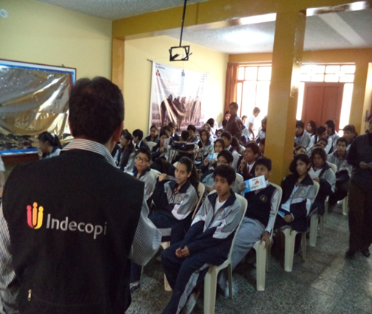
- ومن الأحداث الماضية والتي خُطِّط لها، تم تدريب ما مجموعه 7204 طلاب وتوعيتهم بدءاً من أبريل حتى نوفمبر 2013 تقريباً.
[نهاية الوثيقة]

∗ الآراء الواردة في هذه الوثيقة هي آراء المؤلف، وليست بالضرورة آراء الأمانة أو الدول الأعضاء في الويبو.

